**Звіт про роботу «Університету третього віку»**

**у районних територіальних центрах**

**соціального обслуговування м. Києва**

**за 2016-2017 навчальний рік**

Створення системи освіти для навчання людей старшого віку відповідно до їх потреб є важливою умовою забезпечення права на навчання впродовж всього життя та становлення України як правової і соціальної держави. Сьогодні концепція навчання впродовж всього життя прийнята і здійснюється в більшості розвинутих країнах світу. В багатьох європейських країнах близько 80% дорослого населення бере участь у навчальних програмах різного типу.

Відповідно до меморандуму безперервної освіти Європейського союзу освітні системи повинні вміти гнучко адаптуватися до сучасних умов. Це особливо важливо для вирішення проблем людей «третього віку».

На виконання наказу Міністерства соціальної політики України від 25.08.2011 № 326 «Про впровадження соціально-педагогічної послуги «Університет третього віку» у 9 районних територіальних центрах соціального обслуговування (надання соціальних послуг) міста Києва (далі – територіальні центри) були організовані та функціонують Університети. У Територіальному центрі соціального обслуговування Подільського району міста Києва отримувачі соціальних послуг мають можливість відвідувати гуртки.

За період 2016-2017 навчального року на 84 факультетах та у 46 гуртках навчалося 2 412 осіб, значна кількість з яких відвідували по декілька факультетів та гуртків одночасно. За навчальний період працівниками територіальних центрів, запрошеними професіоналами та волонтерами проведено 13 711 занять (10 744 занять на факультетах та 2 967 – у гуртках).

**Робота «Університету третього віку»**

**у 2016-2017 навчальному році**

**Робота факультетів**

Люди похилого віку та люди з обмеженими можливостями активно відвідують Університет, реалізовуючи принцип «освіти протягом життя». Люди навчаються протягом життя з різних причин: прагнення розвитку, шанс отримати нові знання та уміння або просто особисте бажання вчитися. В Університетах для дорослих є можливість покращити знання будь-коли. Тут пропонується широкий спектр курсів і предметів навчання – від факультету кулінарії до факультету інформаційних технологій.

Серед функціонуючих в Університетах факультетів найбільша кількість слухачів відвідує наступні: «Здорового способу життя» (614 осіб), «Мистецтвознавство» (591 особа), «Прикладного та художнього мистецтва» (424 особи), «Іноземної мови» (417 осіб), «Інформаційних технологій» (353 осіб), «Психології» (320 осіб) і «Музичний, хорового співу, танцювальний» (226 осіб).

Найпоширенішими є факультети «Інформаційних технологій» та «Іноземної мови». Факультет «Інформаційних технологій» працює в 9, а факультет «Іноземної мови» в 8 районних територіальних центрах.

Вивчення проблем освіти людей старшого віку як соціального явища та наявність інтересу у слухачів Університету до різних сфер життєдіяльності дало змогу організувати і запрацювати факультетам іншого спрямування. Так у територіальних центрах Дніпровського та Печерського районів м. Києва на факультеті «Теологія» навчаються 92 особи старшого віку, а територіальний центр Голосіївського району запровадив тренінги з розвитку пам’яті, уваги, образного мислення, де займаються 9 осіб.

**Гурткова робота**

Досвід існування «Університету третього віку» в м. Києві показав, що гурткова робота все ще має попит у підопічних територіальних центрів – на звітну дату гуртки функціонують в 6 районних територіальних центрах. Система гуртків та клубів забезпечує створення сприятливого середовища для літературної, художньої творчості людей старшого віку, підтримки фізичних, психологічних та соціальних можливостей, профілактики ранніх захворювань.

Наймасовішими серед усіх гуртків є наступні: «Вокально-танцювальний» (161 особа), «Декоративно-прикладного мистецтва» (96 осіб), «Кулінарний» (65 осіб), «Просвітницький» (61 особа) та «Фізична культура» (46 осіб).

Більшість видів гуртків відкриті у одному-двох територіальних центрах, але поширеними є гуртки «Вокально-танцювальний» та «Декоративно-прикладного мистецтва», які функціонують у чотирьох територіальних центрах.

**Досягнення слухачів Університету**

Слухачі «Університету третього віку» з великим бажанням та активністю засвоюють нові знання, відкривають для себе нові види організації дозвілля, розширюють свій світогляд та реалізують своє право на активне громадянське життя, активну життєву позицію, що підвищує їх соціальну значимість в суспільстві.

Люди похилого віку беруть участь у житті районів та територіальних центрів соціального обслуговування. Студенти Університету завжди залучаються до проведення різних заходів: концертних програм, фестивалів, виставок, спортивних змагань, спартакіад, олімпіад тощо.

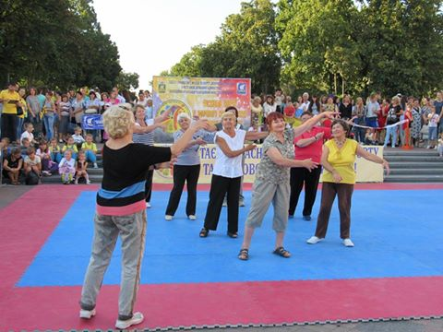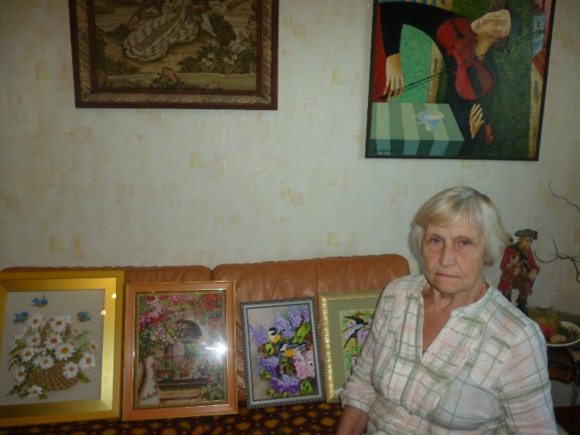

Підопічні ТЦ Дніпровського району на спортивному святі в парку «Перемога»

Соколова І. Д. - учасник виставки «Розкриваючи крила» від ТЦ Шевченківського району

Так, 14 підопічних 7 районних територіальних центрів взяли участь у Всеукраïнській виставці творчих робіт людей похилого віку «Розкриваючи крила», яка відбулась в Центральному будинку офіцерів Збройних сил України з нагоди відзначення Міжнародного дня громадян похилого віку. На виставці були представлені твори образотворчого і декоративно-прикладного мистецтва, вироби із природного матеріалу, газетного паперу, прикраси і сувенірні подарунки з солоного тіста та ін. За участь у виставці всі майстри були відзначені подякою Міністра соціальної політики України.

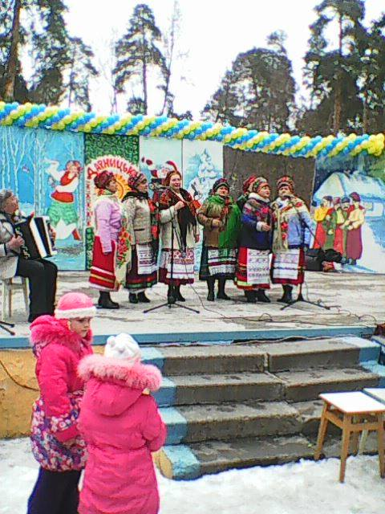Отримувачі послуг Територіального центру соціального обслуговування (надання соціальних послуг) Голосіївського району м. Києва, учасники студії «Берегиня» активно беруть участь у виставках художнього мистецтва. Особливо показовою були виставки у приміщенні Верховної Ради України та парку ім. М. Рильського, де майстрині презентували власні роботи по вишиванню та плетінню бісером.

Також хорові колективи територіальних центрів Дарницького, Дніпровського районів активно виступають на Всеукраїнських, міських та районних заходах, займають призові місця на конкурсах та радують своїми творчими виступами слухачів. Так, у грудні 2016 року ансамбль «Калинові наспіви» Територіального центру соціального обслуговування (надання соціальних послуг) Дарницького району м. Києва приймав участь у VIII-му Всеукраїнському фестивалі духовної музики «Введенські піснеспіви», де отримав диплом I – ступеню у номінації «Ансамблі народної пісні».

Ансамбль «Калинові наспіви»

ТЦ Дарницького району

Слухачі Університету не тільки вміють навчатися, а й відпочивати. Адже педагоги Університету організовують дозвілля, прислухаючись до побажань слухачів.

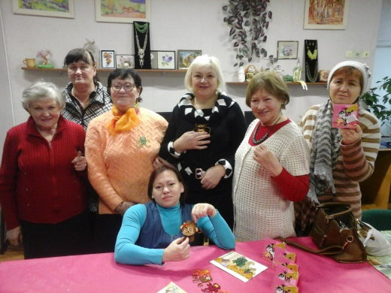Так протягом 2016-2017 навчального року до різних свят та визначних дат організовуються концерти, літературно-музичні зустрічі, виставки авторських робіт, під час проведення яких слухачі Університету мають можливість проявити майстерність та навички в вокально-хоровому жанрі, театральному мистецтві, авторській поезії, декоративно-прикладному мистецтві.

Деякі з отримувачів соціальних послуг, бажаючи поділитися своїми знаннями та досвідом, стають викладачами-волонтерами, й одночасно продовжують цікавитися іншими напрямками «Університету третього віку». Наприклад, в територіальних центрах Деснянського, Оболонського і Печерського районів викладачами факультетів «Іноземна мова», «Декоративно-прикладне мистецтво» та «Релігії світу та християнська етика» є студенти Університету.

Кривобок А. І. – викладач факультету «Прикладні методики» ТЦ Деснянського району

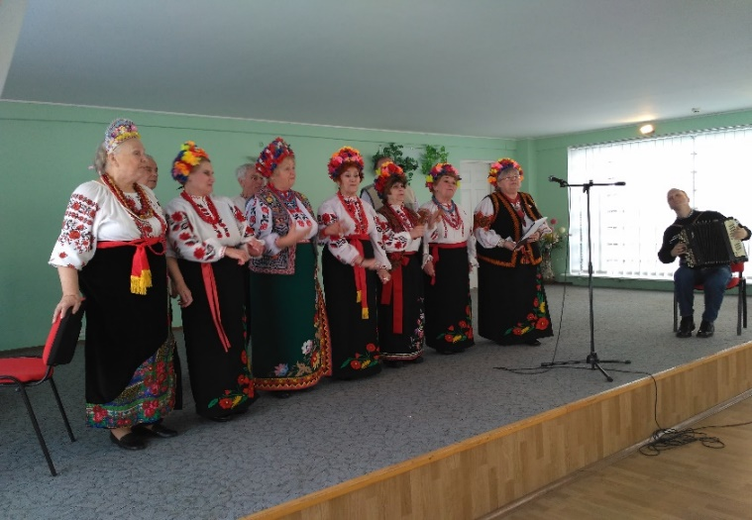Особливим виявом громадської активності людей похилого віку є організація і проведення концертів на волонтерських засадах. До різних свят та визначних дат хорові колективи територіальних центрів соціального обслуговування Оболонського, Подільського та Шевченківського районів виступають з виїзними концертними програмами перед військовими, інвалідами, ветеранами війни та праці у Київському міському клінічному госпіталі ветеранів війни, Будинку ветеранів сцени ім. Н. М. Ужвій, Київському будинку ветеранів, Центральному будинку офіцерів Збройних сил України та ін.

Ансамбль «Співуча Оболонь»

ТЦ Оболонського району

Студенти факультету «Декоративно-прикладне мистецтво» Територіального центру соціального обслуговування (надання соціальних послуг) Шевченківського району м. Києва, власноруч плели маскувальні сітки, шили маскувальні костюми «кікімори», в'язали шкарпетки, рукавиці. За звітний період активісти виготовили та передали для воїнів АТО 20 маскувальних сіток та 20 костюмів «кікімора».

Враховуючи вищевикладене, можна сказати, що організація навчання в «Університеті третього віку» є важливою формою діяльності відділень денного перебування територіальних центрів і становить невід’ємну частину процесу соціалізації людей похилого віку.

Директор Київського міського

територіального центру

соціального обслуговування Н. Глоба